MINOR CIRCULAIRE ECONOMIE · HULPMIDDEL 10
CE-modellen
Denkmodellen om je project circulair te maken

Waarom CE-modellen?
Circulaire economie draait om één idee: grondstoffen zo lang en zo waardevol mogelijk in omloop houden, in plaats van ze te gebruiken en weg te gooien. Dat is de omslag van lineair (nemen, maken, weggooien) naar circulair.
De modellen hieronder helpen je dat idee toe te passen op je project. Gebruik ze om je probleem en je oplossing scherper te krijgen, en om keuzes te onderbouwen (09). Je hoeft ze niet allemaal te gebruiken; kies wat past.
Onder alle modellen ligt hetzelfde: kijk naar de hele levenscyclus en materiaalstroom van een product, niet alleen naar het moment van gebruik.
Model 1: de R-ladder
De R-ladder ordent circulaire strategieen op prioriteit. Hoe hoger op de ladder, hoe circulairder: je voorkomt grondstofgebruik in plaats van het achteraf op te lossen. Begin altijd bovenaan: kun je iets weigeren of verminderen, dan is dat beter dan recyclen.
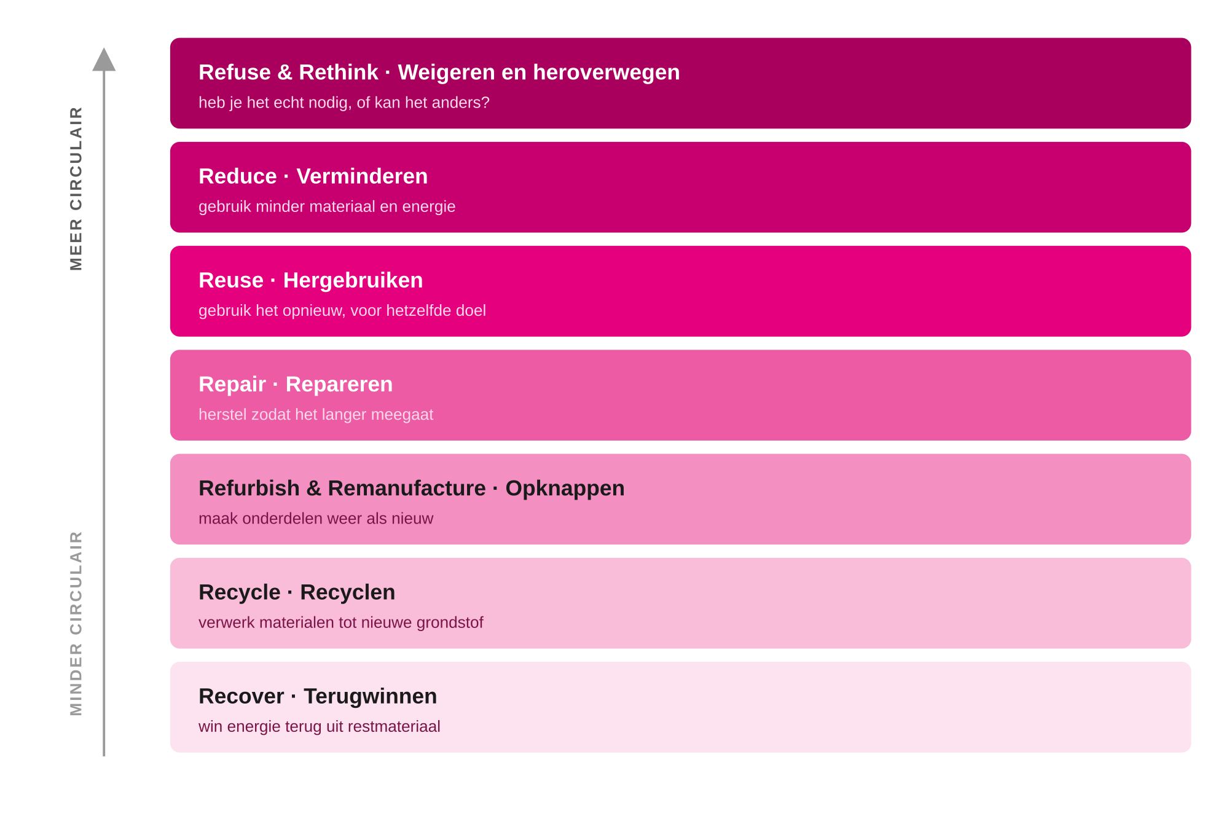
De R-ladder: hoe hoger de trede, hoe circulairder de strategie.
Wanneer gebruiken: om te bepalen welke strategie het meest circulair is voor jouw vraagstuk, en om ambitie te tonen door naar een zo hoog mogelijke trede te streven.
Model 2: het vlinderdiagram
Het vlinderdiagram laat zien hoe je materialen in kringlopen houdt. Links de biologische kringloop, voor materialen die kunnen terugkeren in de natuur (composteren, regenereren). Rechts de technische kringloop, voor materialen die je in productie houdt (hergebruiken, repareren, opknappen, recyclen). De binnenste lus behoudt de meeste waarde.
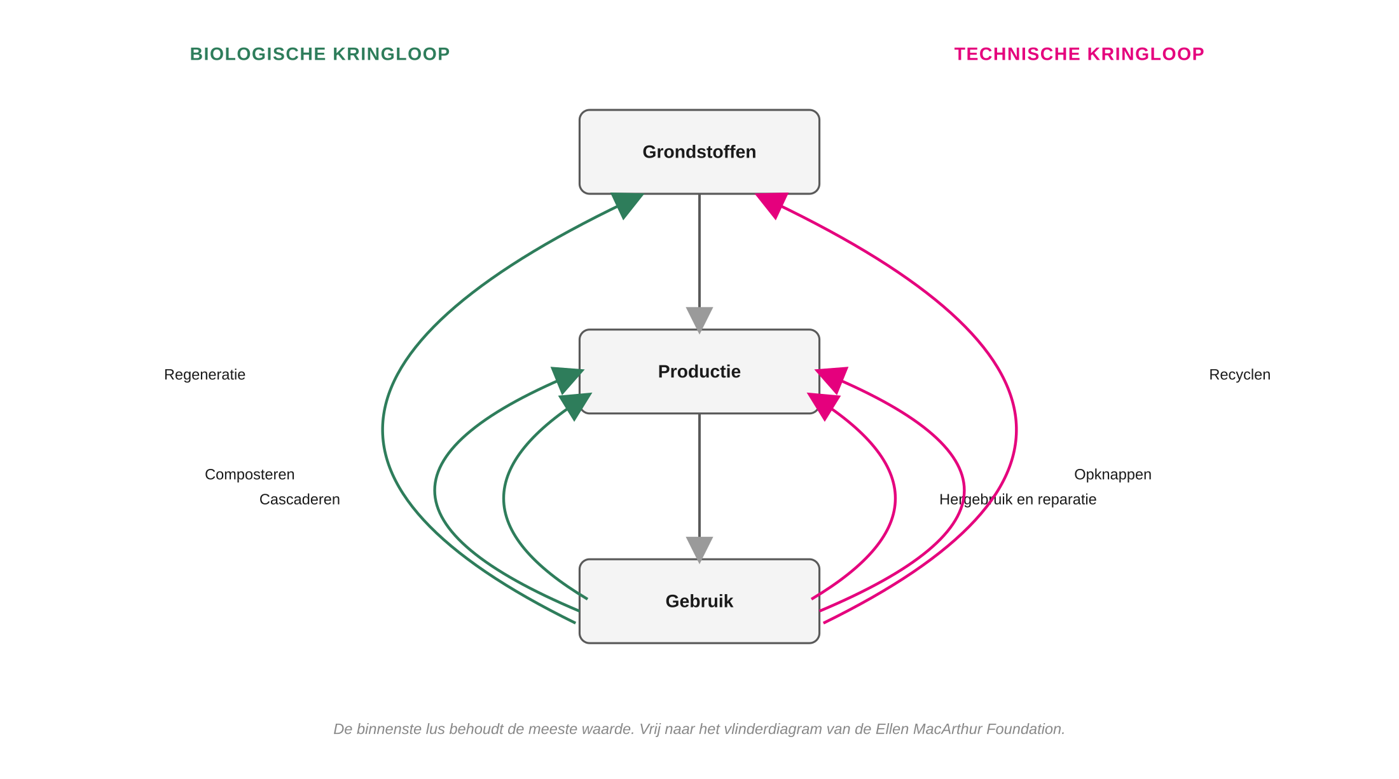
Het vlinderdiagram: een biologische en een technische kringloop.
Wanneer gebruiken: om te bepalen in welke kringloop jouw product of materiaal thuishoort, en welke lus je kunt verkleinen.
Model 3: de value hill
De value hill laat de waarde van een product zien over zijn levensloop. Tijdens ontwerp en productie bouw je waarde op (de berg op). Bij gebruik is de waarde het hoogst (de top). Daarna kun je waarde behouden of laten wegzakken. Circulaire strategieen houden de waarde hoog door producten terug te brengen naar de top, in plaats van ze als afval te laten vallen.
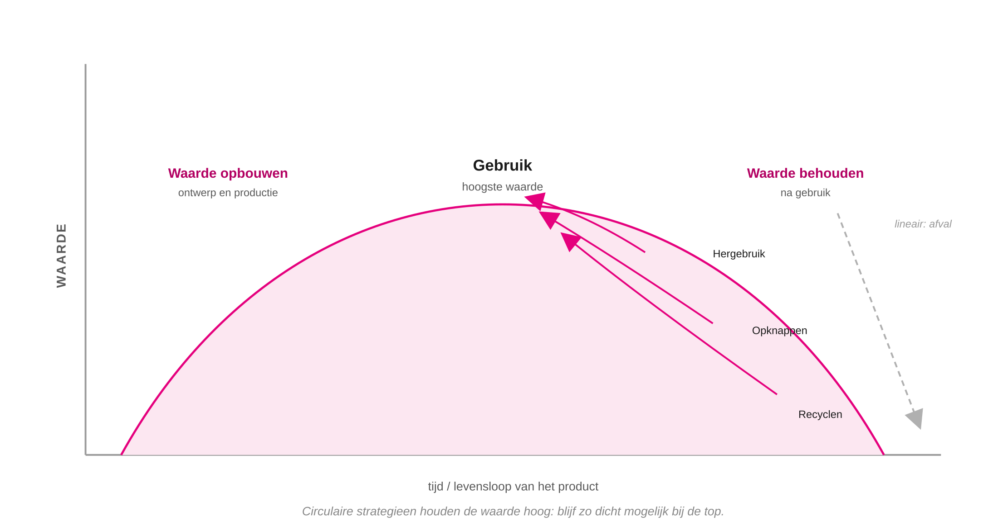
De value hill: circulaire strategieen houden de waarde dicht bij de top.
Wanneer gebruiken: om te laten zien waar in de levensloop jouw oplossing waarde toevoegt of behoudt.
Welk model gebruik je?
Bepaal per model of het je project scherper maakt, en hoe je het toepast.
Model | Waar het over gaat | Hoe gebruik je het in je project?
R-ladder | prioriteit van circulaire strategieen | [ vul in ]
Vlinderdiagram | materialen in kringlopen houden | [ vul in ]
Value hill | waarde behouden over de levensloop | [ vul in ]

TIP
- Combineer de modellen. De R-ladder geeft prioriteit, het vlinderdiagram laat de kringloop zien, de value hill toont de waarde. Samen vertellen ze een compleet circulair verhaal.
- Pas een model toe, beschrijf het niet alleen. Een model in je paper plakken zegt weinig; laat zien welke keuze het oplevert voor jouw project.
Valkuilen
VALKUILEN
- Een model als plaatje gebruiken. Een R-ladder zonder dat je laat zien welke trede jij kiest, is decoratie.
- Alleen naar recyclen kijken. Recyclen staat laag op de ladder. Kijk eerst of je hoger kunt: weigeren, verminderen, hergebruiken.
- De hele levenscyclus vergeten. Circulair denken kijkt verder dan het gebruik: ook grondstof, productie en einde-leven horen erbij.
- Te veel modellen tegelijk. Kies de modellen die jouw verhaal scherper maken, niet allemaal.
Mini-voorbeeld
MINI-VOORBEELD · SCHOOLKANTINE
R-ladder: het duo kiest niet voor recyclen van afval, maar voor verminderen (Reduce): kleinere porties en inkoop op verbruik. Een hoge trede.
Vlinderdiagram: voedsel zit in de biologische kringloop; reststromen kunnen worden gecomposteerd of vergist in plaats van verbrand.
Value hill: door beter in te kopen blijft voedsel langer boven (het wordt gegeten) in plaats van als afval weg te zakken.

